满天星班观察日志
日期 2025年 6 月 25 日
今日一日活动
宝宝 |  | 生活活动 |  |  |  |  | 其他活动
姓名 | 入园情绪 | 上午点心 | 午餐 | 午睡 | 下午点心 | 大便
王思瑞 | 好 | 鲜牛奶 √  多样饼干√ | 意大利面 √  茶树菇老鸭煲√ | 12：40前入睡。 | 五谷杂粮粥√  哈密瓜√  樱桃番茄√ | 无 | 上午：  一、晨间游戏活动  宝宝们入园后进行了自主游戏，游戏活动有娃娃家（小厨房）、室内滑滑梯、桌面游戏（益智玩具、美工玩具）、图书区。  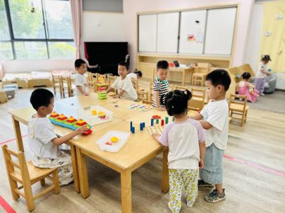  二、户外活动  （一）逛逛幼儿园  早点后，宝宝们开着火车逛了我们的幼儿园，参观了哥哥姐姐们的教室。  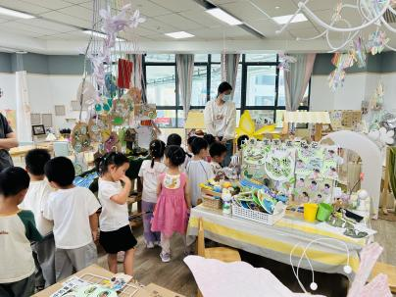  （二）跑酷区  宝宝们在跑酷区进行了户外锻炼。  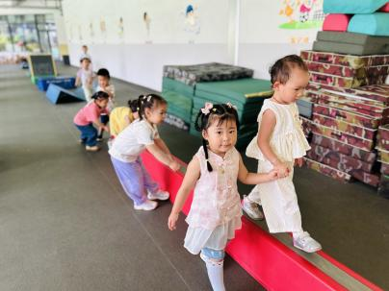  三、学习活动  （一）音乐游戏、点名  宝宝们听到音乐开始收玩具，玩具收好之后，我们进行了点名，听到名字举手答“到”。早点后，宝宝们玩了音乐游戏《可爱颂》、《合拢张开》、《身体音阶歌》。  （二）美工：莲蓬  宝宝们认识了莲蓬，通过图片感知了莲蓬的外部特征，然后我们用绿色超轻粘土制作了莲蓬，用小木棒给莲蓬添上莲子。  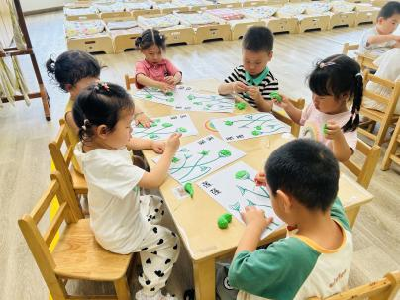  下午：  - 游戏活动  午点后，宝宝们进行了自主游戏，游戏活动有娃娃家（小厨房）、室内滑滑梯、桌面游戏（益智玩具、美工玩具）、图书区。  - 其他活动：颁发小奖状  我们颁发了本学期的小奖状，让孩子们感受了获得奖状的喜悦，为自己这一学期的进步感到欣喜和自豪。  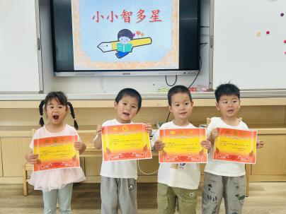  - 延时班活动  宝宝们在教室内进行了自主游戏，玩了滑滑梯、桌面游戏等。  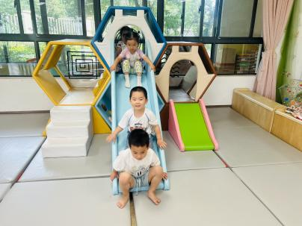
吴璧岑 | 好 | 鲜牛奶 √  多样饼干√ | 意大利面 √  茶树菇老鸭煲√ | 12：40前入睡。 | 五谷杂粮粥√  哈密瓜√  樱桃番茄√ | 1
陈锦瑜 | 好 | 鲜牛奶 √  多样饼干√ | 意大利面 √  茶树菇老鸭煲√ | 12：40前入睡。 | 五谷杂粮粥√  哈密瓜√  樱桃番茄√ | 无
付轩珞 | 好 | 鲜牛奶 √  多样饼干√ | 意大利面 √  茶树菇老鸭煲√ | 12：40前入睡。 | 五谷杂粮粥√  哈密瓜√  樱桃番茄× | 无
张茉洵 | 好 | 鲜牛奶 √  多样饼干√ | 意大利面 √  茶树菇老鸭煲√ | 12：40前入睡。 | 五谷杂粮粥√  哈密瓜√  樱桃番茄√ | 无
吴心诺 | 好 | 鲜牛奶 √  多样饼干√ | 意大利面 √  茶树菇老鸭煲√ | 12：40前入睡。 | 五谷杂粮粥√  哈密瓜√  樱桃番茄× | 无
马欣雨 | 好 | 鲜牛奶 √  多样饼干√ | 意大利面 √  茶树菇老鸭煲√ | 12：40前入睡。 | 五谷杂粮粥√  哈密瓜√  樱桃番茄√ | 无
陶悦 | 好 | 鲜牛奶 √  多样饼干√ | 意大利面 √  茶树菇老鸭煲√ | 13：00前入睡。 | 五谷杂粮粥√  哈密瓜√  樱桃番茄√ | 无
包星允 | 好 | 鲜牛奶 √  多样饼干√ | 意大利面 √  茶树菇老鸭煲√ | 12：40前入睡。 | 五谷杂粮粥√  哈密瓜√  樱桃番茄√ | 无
位知新 | 好 | 鲜牛奶 √  多样饼干√ | 意大利面 √  茶树菇老鸭煲√ | 12：40前入睡。 | 五谷杂粮粥√  哈密瓜√  樱桃番茄√ | 无
孙煦深 | 好 | 鲜牛奶×  多样饼干√ | 意大利面 √  茶树菇老鸭煲√ | 12：40前入睡。 | 五谷杂粮粥√  哈密瓜√  樱桃番茄√ | 无
徐锦晔 | 好 | 鲜牛奶 √  多样饼干√ | 意大利面 √  茶树菇老鸭煲√ | 12：40前入睡。 | 五谷杂粮粥√  哈密瓜√  樱桃番茄√ | 1
任昱霖 | 好 | 鲜牛奶 √  多样饼干√ | 意大利面 √  茶树菇老鸭煲√ | 12：40前入睡。 | 五谷杂粮粥√  哈密瓜√  樱桃番茄√ | 无
石安饶 | 好 | 鲜牛奶 √  多样饼干√ | 意大利面 √  茶树菇老鸭煲√ | 12：40前入睡。 | 五谷杂粮粥√  哈密瓜√  樱桃番茄√ | 无
张羿琛 | 好 | 鲜牛奶 √  多样饼干√ | 意大利面 √  茶树菇老鸭煲√ | 12：40前入睡。 | 五谷杂粮粥√  哈密瓜√  樱桃番茄√ | 无
毛跃 | 好 | 鲜牛奶 √  多样饼干√ | 意大利面 √  茶树菇老鸭煲√ | 12：40前入睡。 | 五谷杂粮粥√  哈密瓜√  樱桃番茄× | 无
陈胤辰 | 好 | 鲜牛奶 √  多样饼干√ | 意大利面 √  茶树菇老鸭煲√ | 13：40前入睡。 | 五谷杂粮粥√  哈密瓜√  樱桃番茄√ | 无
邹子沐 | 好 | 鲜牛奶 √  多样饼干√ | 意大利面 √  茶树菇老鸭煲√ | 12：40前入睡。 | 五谷杂粮粥√  哈密瓜√  樱桃番茄√ | 无
陈阳 | 好 | 鲜牛奶 √  多样饼干√ | 意大利面 √  茶树菇老鸭煲√ | 12：40前入睡。 | 五谷杂粮粥√  哈密瓜√  樱桃番茄√ | 无
刘翊鸣 | 好 | 鲜牛奶 √  多样饼干√ | 意大利面 √  茶树菇老鸭煲√ | 12：40前入睡。 | 五谷杂粮粥√  哈密瓜√  樱桃番茄√ | 1
魏浩炎 | 好 | 鲜牛奶 √  多样饼干√ | 意大利面 √  茶树菇老鸭煲√ | 12：40前入睡。 | 五谷杂粮粥√  哈密瓜√  樱桃番茄√ | 无
孟瑞琳 | 好 | 鲜牛奶 √  多样饼干√ | 意大利面 √  茶树菇老鸭煲√ | 12：40前入睡。 | 五谷杂粮粥√  哈密瓜√  樱桃番茄√ | 无
李若涵 | 好 | 鲜牛奶 √  多样饼干√ | 意大利面 √  茶树菇老鸭煲√ | 12：40前入睡。 | 五谷杂粮粥√  哈密瓜√  樱桃番茄√ | 无
肖柠舟 | 好 | 鲜牛奶 √  多样饼干√ | 意大利面 √  茶树菇老鸭煲√ | 12：40前入睡。 | 五谷杂粮粥√  哈密瓜√  樱桃番茄× | 1
周昕妤 | 好 | 鲜牛奶 √  多样饼干√ | 意大利面 √  茶树菇老鸭煲√ | 12：40前入睡。 | 五谷杂粮粥√  哈密瓜√  樱桃番茄× | 无

